Un sondaggio sugli sport estremi
Eine Umfrage zu Extremsportarten

19 studenti tedeschi, tra i 15 e i 16 anni, hanno partecipato al sondaggio. Il sondaggio comprende 9 domande su 9 diversi sport (il parkour, l’arrampicata libera, il Rafting, il salto con gli sci, il parapendio, Formula 1, il Bungee Jumping, il Motocross e il paracadutismo).
An der Umfrage haben 19 deutsche Schüler im Alter von 15 bis 16 teilgenommen.
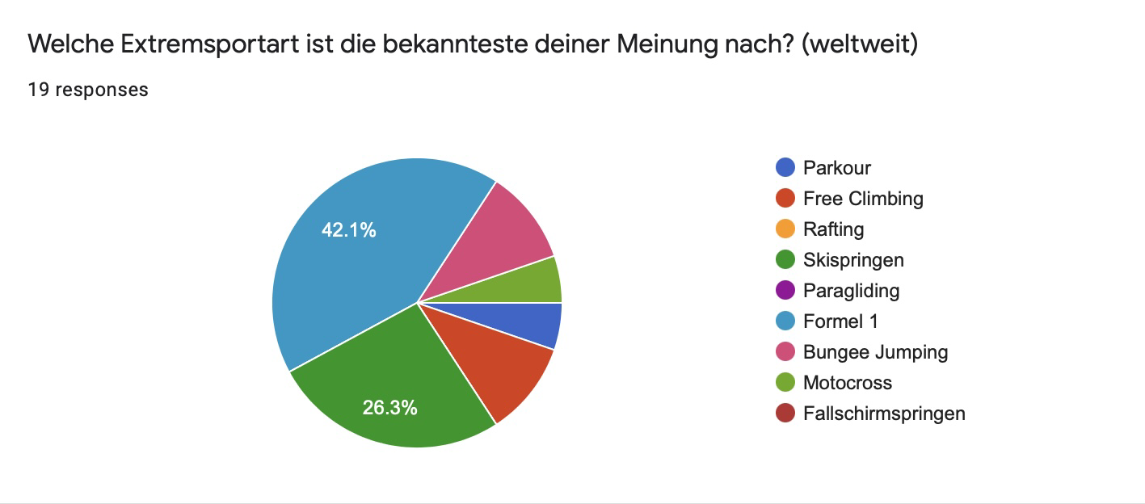
Die Umfrage umfasst 9 Fragen zu 9 verschiedenen Sportarten (Parkour, Free Climbing, Rating, Skispringen, Paragliding, Formel 1, Bungee Jumping, Motocross und Fallschirmspringen).

Quale sport estreme pensi sia il più famoso? (In tutto il mondo)
-> Il sondaggio mostra che la maggioranza degli intervistati ha votato per la Formula 1 come lo sport estremo più popolare tra quelli citati con una percentuale del 42,1%, seguita dal Motocross con il 26,3% e dall’arrampicata libera e il Bungee Jumping al terzo posto con il 10,5%.
-> Die Umfrage zeigt, dass die meisten der Befragten mit einer Prozentzahl von 42,1% für oFormel 1, als die bekannteste Extremsportart, von den oben genannten Sportarten stimmten, danach folgt Motocross mit 26.3% und auf den dritten Platz liegen mit 10.5% Free Climbing und Bungee Jumping

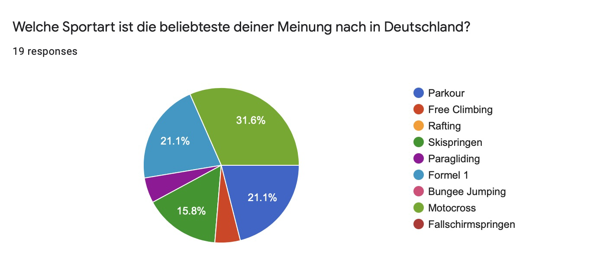

Quale sport è il più popolare in Germania?
-> Il 31,6% degli intervistati ha votato per il Motocross, il 21,1% per Formula 1 e Parkour, e il 15,8% per il salto con gli sci.
-> Die Befragten stimmten mit 31.6% für Motocross, mit jeweils 21.1% für Formel 1 und Parkour, und 15.8% für Skispringen
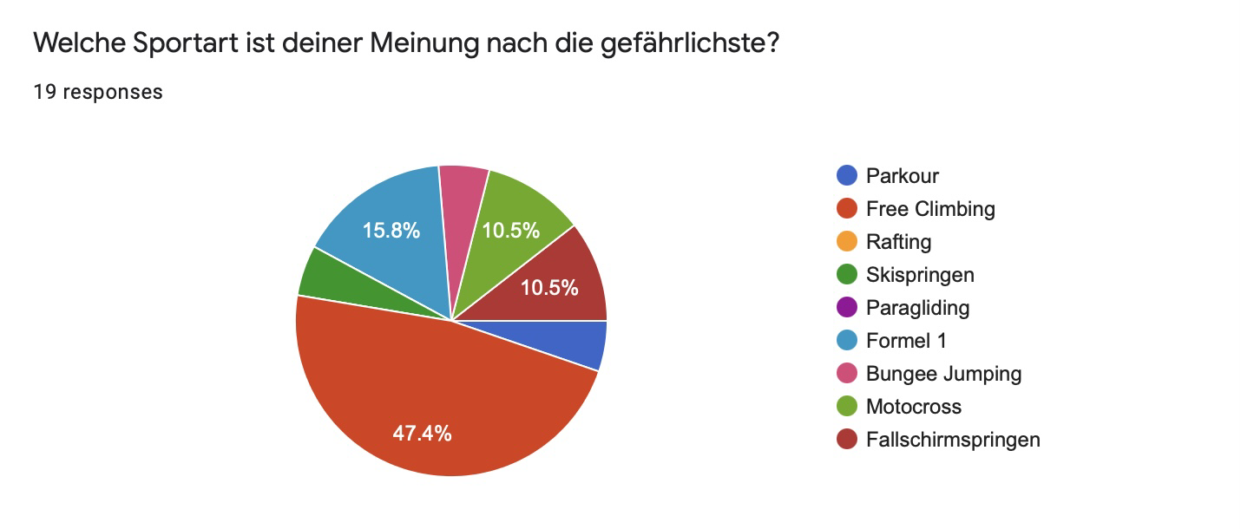
Quale sport pensi sia il più pericoloso?
-> Per lo sport più pericoloso gli intervistati hanno scelto l’arrampicata libera con il 47,4%, poi la Formula 1 con il 15,8% e il Motocross come anche il paracadutismo con il 10,5% ciascuno.
-> Für die gefährlichste Sportart wählten die Befragten mit 47.4% Free Climbing, danach Formel 1 mit 15.8% und mit jeweils 10.5% Motocross und Fallschirmspringen

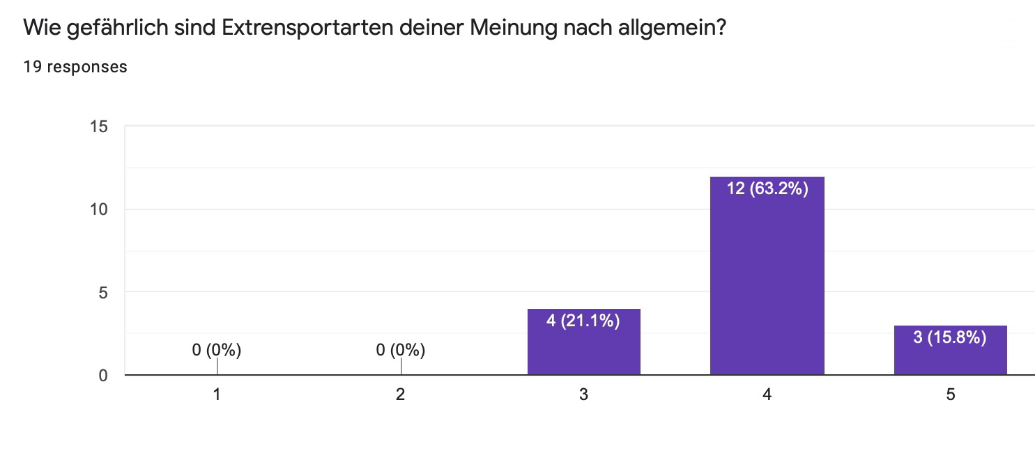

Secondo te, quanto sono pericolosi gli sport estremi in generale?
-> Su una scala lineare a 5 punti da non molto pericoloso a molto pericoloso, la maggioranza ha votato per il livello 4 con il 63,2%, il livello 3 con il 21,1% e il livello 5 con il 15,8%.
-> Bei einer 5-stufigen linearen Skala von nicht sehr gefährlich bis zu sehr gefährlich, stimmten die Mehrheit mit 63.2% für Stufe 4, mit 21.1% Stufe 3 und für Stufe 5 mit 15.8%.
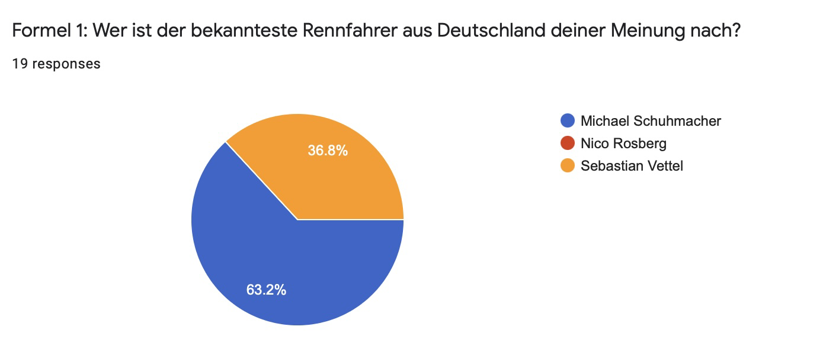
Formula 1: Secondo te, chi è il più famoso pilota tedesco?
->Dei tre piloti da corsa indicati (Michael Schuhmacher, Nico Rosberg, Sebastian Vettel), il 62,3% dei partecipanti ha votato per Michael Schuhmacher, il 36,8% per Sebastian Vettel e lo 0% per Nico Rosberg.
->Von den drei angegebenen Rennfahrern (Michael Schuhmacher, Nico Rosberg, Sebastian Vettel) stimmten 62.3% der Teilnehmer für Michael Schuhmacher, 36.8% für Sebastian Vettel und 0% für Nico Rosberg.

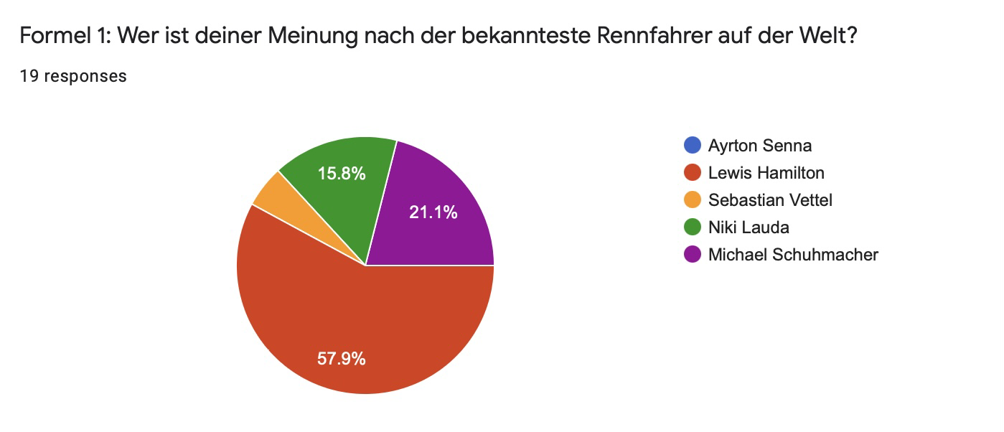
Formula 1: Secondo te, chi è il pilota più famoso del mondo?
-> Dei piloti da corsa indicati (Ayrton Senna, Lewis Hamilton, Sebastian Vettel, Niki Lauda e Michael Schuhmacher), Lewis Hamilton è stato scelto con il 57,9%. Il 21,1% ha votato per Michael Schuhmacher e il 15,8% per Niki Lauda.
-> Von den angegebenen Rennfahrern (Ayrton Senna, Lewis Hamilton, Sebastian Vettel, Niki Lauda und Michael Schuhmacher) wurde mit 57.9% Lewis Hamilton gewählt. 21.1% stimmten für Michael Schuhmacher und mit 15.8% stimmten die Befragten für Niki Lauda.
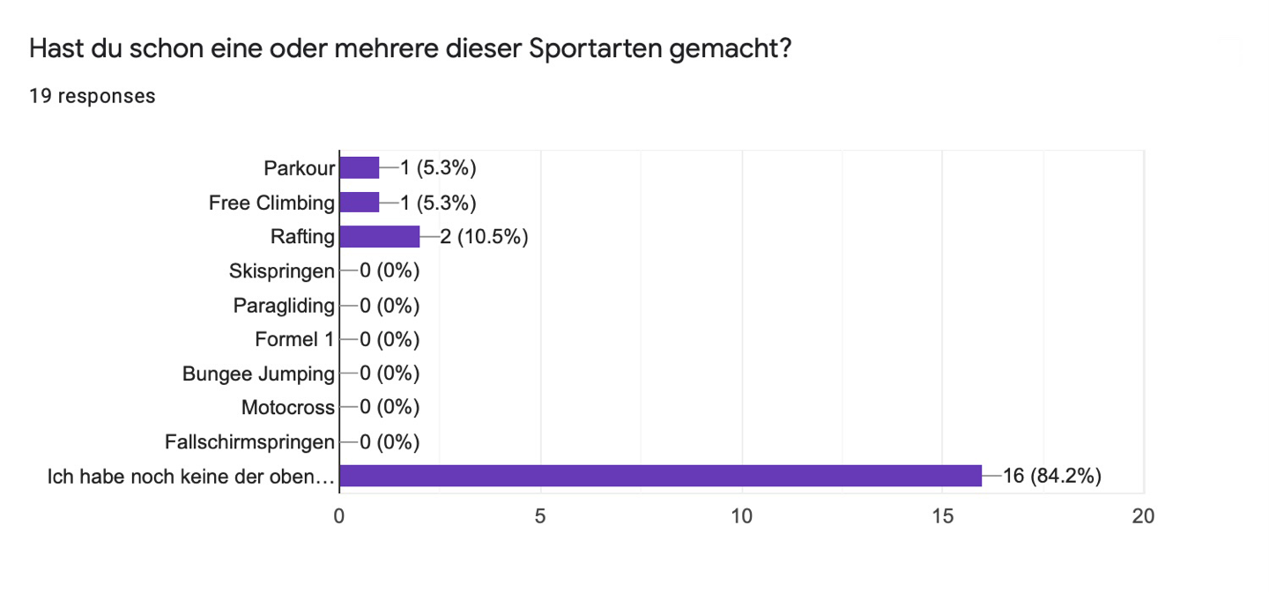
Hai fatto uno o alcuni di questi sport?
-> L'84,2% degli intervistati non ha mai fatto uno degli sport indicati. Il 10,5% ha già fatto Rafting. Il Parkour e l’arrampicata libera sono stati fatti dal 5,3% degli intervistati.
-> 84.2% der Befragten haben noch nie eine der genannten Sportarten gemacht. 10.5% haben schon einmal Rafting gemacht. Parkour und Free Climbing haben schon 5.3% der Befragten gemacht.

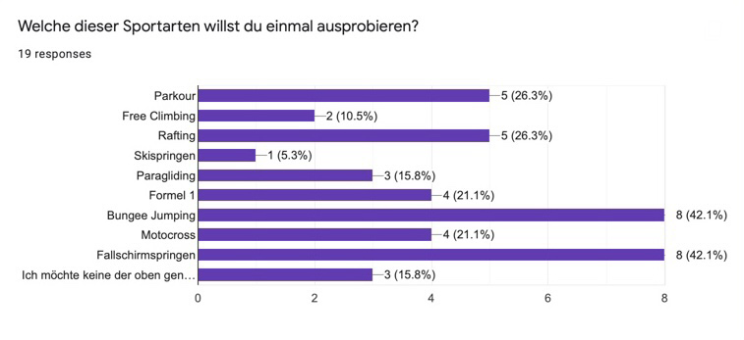
Quale di questi sport vuoi praticare un giorno?
-> Il 42,1% degli intervistati vuole provare il paracadutismo e il Bungee Jumping, il 26,3% vuole provare il Rafting e il Parkour e il 21,1% vuole provare il Motocross e la Formula 1.
-> Mit jeweils 42.1% wollen die Befragten Fallschirmspringen und Bungee Jumping ausprobieren, 26.3% einmal Rafting und Parkour und 21.1% wollen Motocross und Formel 1 ausprobieren.

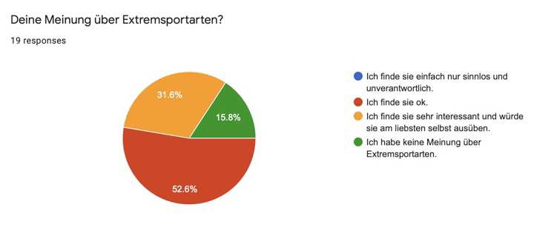
Che cosa è la tua opinione sugli sport estremi?
->La maggior parte degli intervistati con il 52,6% ha votato che trova gli sport estremi sono ok, il 31,6% ha votato che trova gli sport sono interessanti e li farebbero anche persino e il 15,8% degli intervistati non ha un'opinione particolare sugli sport estremi.
->Die meisten stimmten mit 52.6% dafür, dass sie Extremsportarten ok finden, 31,6% stimmten dafür sie die Sportarten interessant finden und auch selbst diese ausüben würden und 15.8% der Befragten hatten keine bestimmte Meinung zu Extremsporarten.

